МИНЕСТЕРСТВО ЦИФРОВОГО РАЗВИТИЯ, СВЯЗИ И МАССОВЫХ КОММУНИКАЦИЙ РОССИЙСКОЙ ФЕДЕРАЦИИ

Ордена Трудового Красного Знамени федеральное государственное бюджетное учреждение высшего образования

**«Московский технический университет связи и информатики»**

Лабораторная работа №8

**Установка WSL и выполнение базовых команд**

**по дисциплине**

**«Введение в информационные технологии»**

Выполнила: студентка гр. БВТ2403

Лебедева Е.И.

Проверил: Кузнецов А В

Москва, 2024 г.

**Цель работы**: понять, как импортировать модули и пакеты в Python, научиться создавать собственные модули и пакеты, изучить способы использования модулей и пакетов для структурирования программы.

**Оборудование:** компьютер с установленной программой VS Code.

Практика:

1. Процесс установки WSL:
2. Использование команд в терминале:

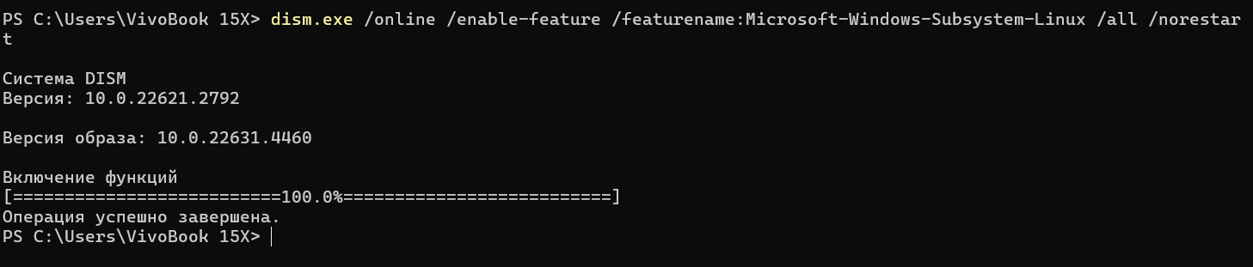

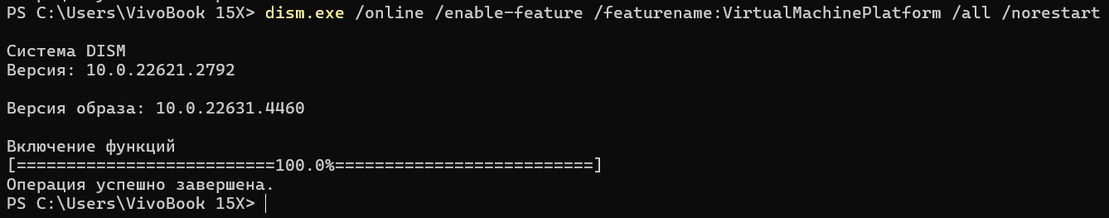

2) Скачивание и установка пакета обновления ядра Linux для WSL 2:

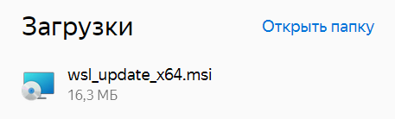

1. Установка дистрибутива Linux из Microsoft Store:

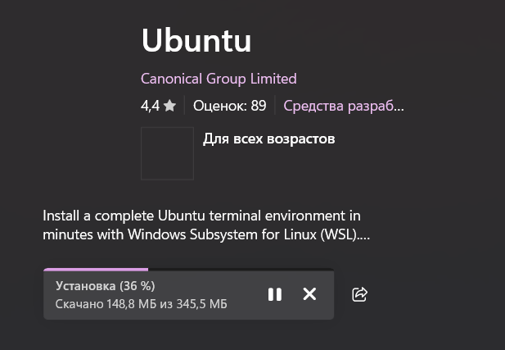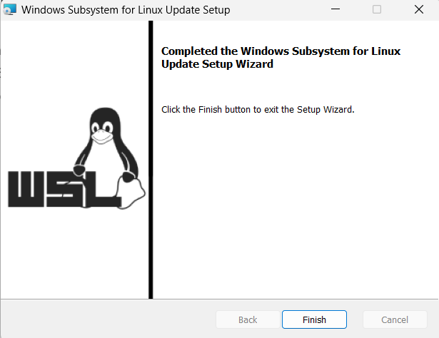

1. Создание и использование собственного модуля:

1)Создание директории, создание .txt файла, добавление в файл текста, копирование файла с новым именем и его удаление:

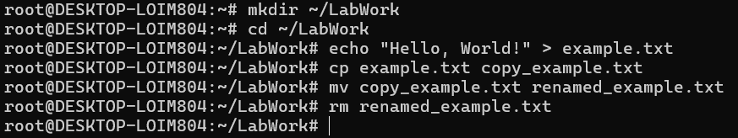

2)Просмотр всех директорий, как видно, в самом конце отображается наша LabWork:

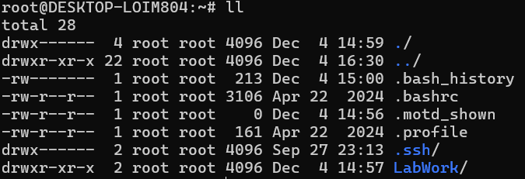

3) Просмотр файлов(-а) в созданной директории:



**Вывод**: на данной лабораторной работе мы научились создавать собственные модули и пакеты, изучили способы использования модулей и пакетов для структурирования программы.